TP3 – Ejercicio 8
“Pago de Impuestos y Servicios”

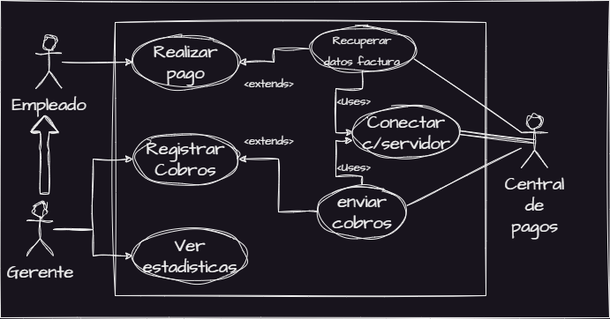
Nombre de caso de uso | Realizar pago
Descripción | En este caso de uso se detallan los pasos para realizar un pago
Actor | Empleado
Precondición | -
Caso normal
  Acción del autor | Acción Sistema
  1- El empleado selecciona <realizar pago>  3- El empleado ingresa el codigo de pago electronico. | 2- El sistema solicita: codigo de pago electronico  4- Se ejecuta el caso de uso “Recuperar Datos factura”  5- Si el 1er vencimiento esta vencido:  6.1 : Se aplica un recargo al monto original.  6- Se verifica el 2* vencimiento  7- Se informa el monto a cobrar.
Caso alterno | 4-Fallo el CU “Recuperar Datos factura”  6- La factura ya paso el 2do vencimiento, se informa. Fin CU.
Postcondición | El sistema informa el monto a cobrar.

Nombre de caso de uso | Recuperar datos de la factura
Descripción | En este caso de uso se detallan los pasos para recuperar los datos de la factura.
Actor | Central de pagos
Precondición | Haber realizado caso de uso “realizar pago”
Caso normal
  Acción del autor | Acción Sistema
  3- La central de recibe el codigo de pago electronico y lo valida.  4- La central de pago envia los datos de la factura: Empresa, nro de cliente, 1era fecha de vencimiento, 2da fecha de vencimiento, recargo y monto original. | 1- se realiza CU “Conectar c/servidor”  2- El sistema envia el codigo de pago electronico.  5- El sistema recibe los datos de la factura.  6- El sistema cierra la conexión con la central de pagos.
Caso alterno | 1- Fallo el caso de uso “Conectar c/servidor”. Se informa. Fin de CU  5- El codigo de pago no existe. Se informa. Fin de CU.
Postcondición | El sistema recibe los datos de la factura.

Nombre de caso de uso | Conectar c/servidor
Descripción | En este CU se detallan los pasos para validar el token y establecer conexión con Central de pagos.
Actor | Central de pagos
Precondición | Haber realizado el CU “Recuperar datos factura ” o “enviar cobros”
Caso normal
  Acción del actor | Acción Sistema
  2- La central de pagos solicita el token de verificación.  4- La central recibe el token y lo valida.  5- La central de pagos envia el resultado | 1- El sistema solicita conexión con Central de pagos.  3- El sistema envia el token  6- El sistema recibe que el token es valido.
Caso alterno | 1- El sistema no logra conectarse con la central de cobros. Se informa. Fin CU.  6- El token es incorrecto. Se informa. Fin CU
Postcondición | Se establece conexión con central de pagos.

Nombre de caso de uso | Registrar cobros
Descripción | En este CU se detallan los pasos registrar los ccobros del dia.
Actor | Gerente
Precondición | -
Caso normal
  Acción del autor | Acción Sistema
  1- El gerente selecciona <registrar cobros del dia>  3- El gerente ingresa la clave maestra. | 2- El sistema solicita: clave maestra.  4- El sistema valida la clave ingresada.  5- El sistema verifica si se realizaron envios de cobros en el dia.  6- EL sistema recupera las transacciones de los impuestos y servicios del dia.  7- Se ejecuta el CU “Enviar Cobros”  8- Se registra el envio de los cobros del dia.
Caso alterno | 4- La clave maestra es incorrecta. Se informa. Se vuelve al paso 2  5- Ya se realizo un envio de Cobros en el dia de hoy. Se informa. Fin de CU.  7- Falla el caso de uso “Enviar cobros”, se informa. Fin CU
Postcondición | El sistema registra el envio de los cobros del dia.

Nombre de caso de uso | Enviar Cobros.
Descripción | En este CU se detallan los pasos para enviar cobros del dia.
Actor | Central de pagos
Precondición | Haber realizado el CU “Registrar Cobros”.
Caso normal
  Acción del autor | Acción Sistema
  3- La central de pagos recibe loc cobros del dia.  4- La central de pagos envía confirmación. | 1 – Se ejecuta el caso de uso “Conectar c/servidor”.  2- El sistema envia los cobros del dia.  5- El sistema Registra como enviados los cobros del dia.
Caso alterno | 1- Falla CU “Conectar c/Servidor”. Se informa. Fin de CU.
Postcondición | Se envia al central de pagos los cobros del dia.

Nombre de caso de uso | Ver estadisticas
Descripción | En este CU se detallan los pasos para ver estadisticas.
Actor | Gerente
Precondición | -----
Caso normal
  Acción del autor | Acción Sistema
  1- El gerente selecciona <ver estadisticas>  3- El gerente ingresa los datos solicitados. | 2- El sistema solicita clave maestra, fecha desde y fecha hasta.  4- El sistema valida la contraseña  5-El sistema valida la fechas dadas  6- El sistema calcula las estadisticas en las fechas dadas.  7- El sistema muestra montos y cantidad de cobros realizados, entre las fechas dadas. Agrupados por empresa
Caso alterno | 4- Contrasena incorrecta. Se informa. Se vuelve al paso 2.  5- Fechas erroneas, fecha hasta es anterior a fecha Desde. Se informa. Fin CU.
Postcondición | El sistema muestra montos y cantidad de cobros realizados, entre las fechas dadas. Agrupados por empresa

